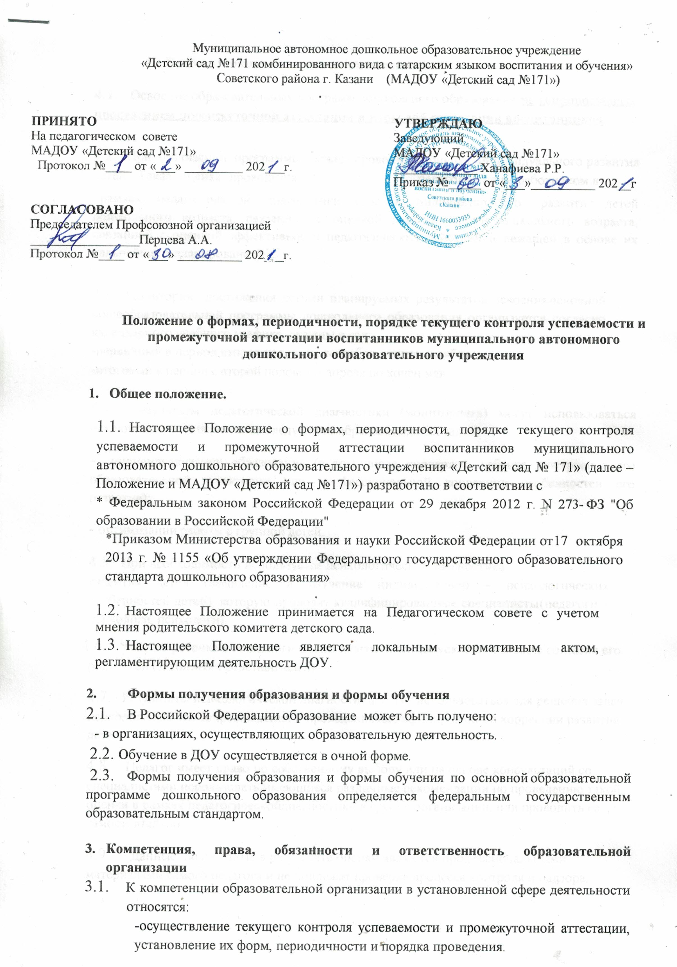

Промежуточная аттестация воспитанников
  - Освоение образовательных программ дошкольного образования не сопровождается проведением промежуточной аттестации и итоговой аттестации воспитанников.

  - При реализации программы может проводится оценка индивидуального развития детей. Такая оценка проводится педагогическим работником в
рамках педагогической диагностики (оценка индивидуального развития детей дошкольного возраста, связанной с оценкой развития детей дошкольного возраста, связанной с оценкой эффективности педагогических действий и лежащей в основе их дальнейшего планирования)

  - Мониторинг достижения детьми планируемых результатов освоения основной общеобразовательной программы дошкольного образования организуется согласно календарного учебного графика, дважды в год:
-первичный в период вторая половина сентября начало октября
-итоговый в период с второй половины апреля по конец мая

  - Результаты педагогической диагностики (мониторинга) могут использоваться исключительно для решения следующих образовательных задач:
- индивидуализации образования (в том числе поддержки ребенка, построения его образовательной траектории или профессиональной коррекции особенностей его развития);
- оптимизации работы с группой детей.
  - При необходимости используется психологическая диагностика
развития детей (выявление и изучение индивидуально – психологических особенностей детей), которую проводят квалифицированные специалисты (педагоги – психологи, психологи).
  - Участие ребенка в психологической диагностике допускается только с согласия его родителей (законных представителей).
  - Результаты психологической диагностики могут использоваться для решения задач психологического сопровождения и проведения квалифицированной коррекции развития детей.
  - Педагог имеет право по собственному выбору или на основе консультаций со специалистами использовать имеющиеся различные рекомендации по проведению такой оценки в рамках педагогической диагностики в группе организации, или проводить ее самостоятельно;
  - Данные, полученные в результате оценки являются профессиональными материалами самого педагога и не подлежат проверке процесса контроля и надзора.

